Flowchart Aplikasi
KALKULATOR KONVERSI SUHU

Kelompok 1 :
- Ferdinan Rizky Budiarto (1002220005)
- Rinanto Pratama Adhi Prayoga (1002220040)

Konsep kerja & Panduan Penggunaan Aplikasi

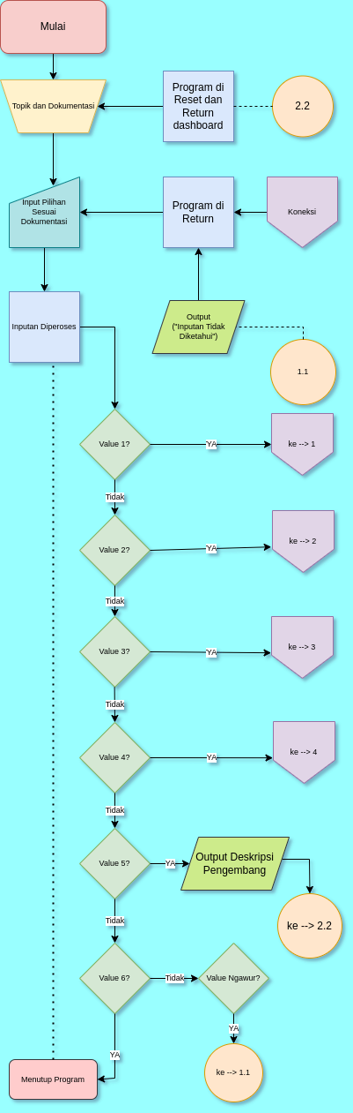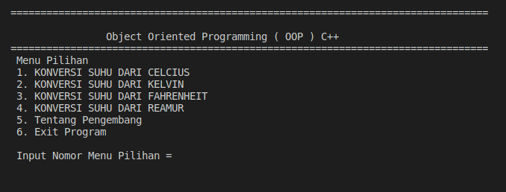
Flowchart DashBoard Tampilan awal Antarmuka
Aplikasi Konversi Kalkulator
input value sesuai dokumentasi yag tertera disini :-D
dokumentasi pilihan

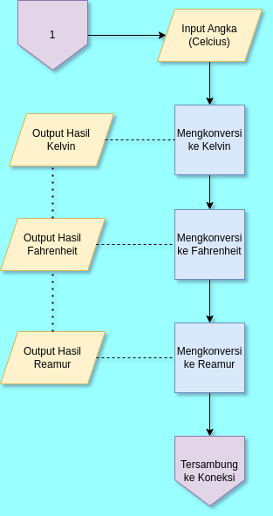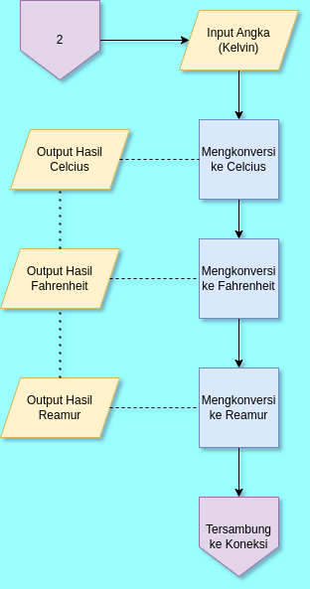
FLOWCHART VALUE 1
FLOWCHART VALUE 2

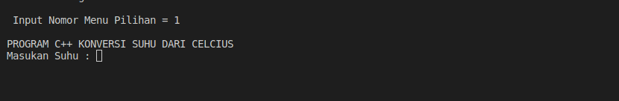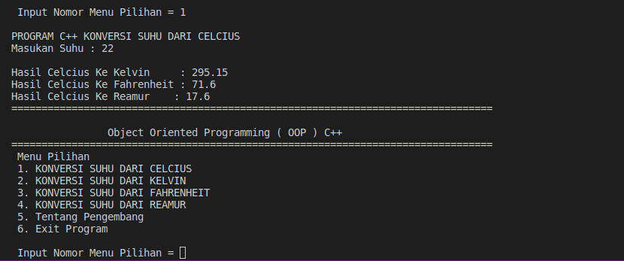
perintah input kita masukan value suhu
Program memproses konversinya dan meng output hasil
Seketika ketika program selesai dieksekusi program akan return ke menu utama / dashboard
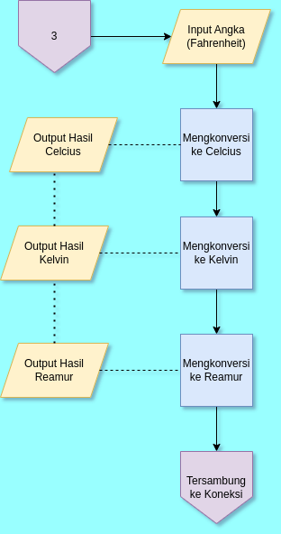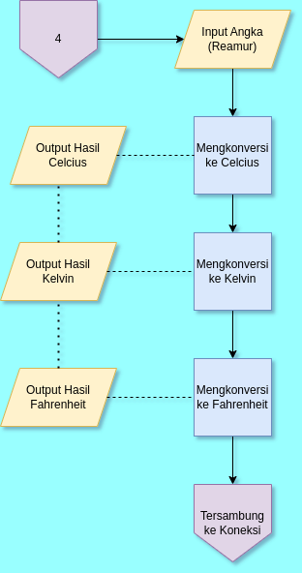
Flowchart Value 3
Flowchart Value 4
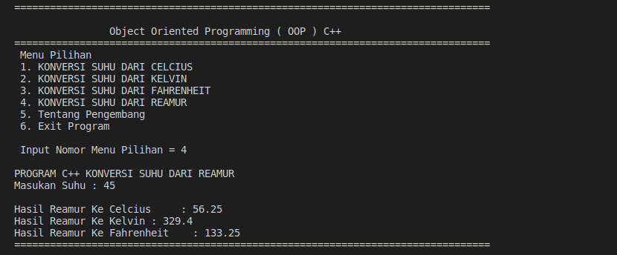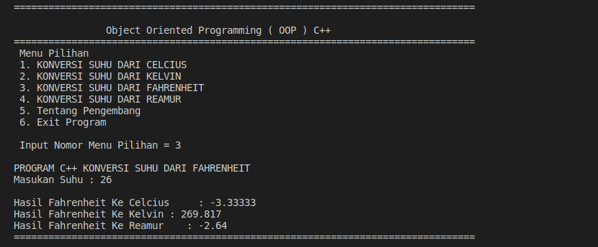
Konsepnya tetap sama dan tetap akan di return setelah hasilnya di output
yang menjadi pembeda hanya program apa yang dipilih lalu itu tereksekusi

